**유니티 애니메이션**

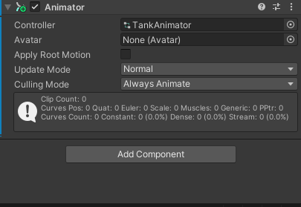

애니메이션을 넣고싶은 Sprite에 Animator Coponet를 추가한다.

Controller는 따로 Asset로 제작하고 여기에 드레그 엔 드롭을 한다.

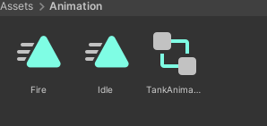

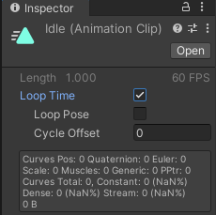

루프할 애니메이션은 Loop Time을 체크한다.

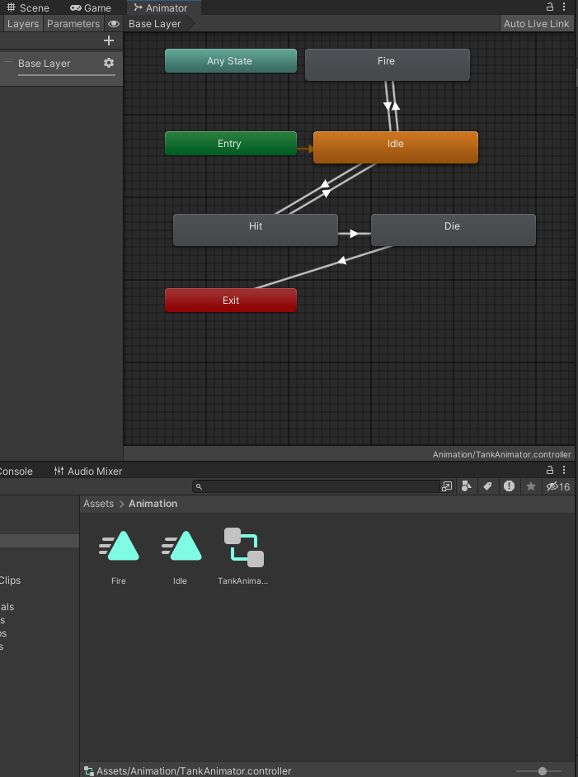

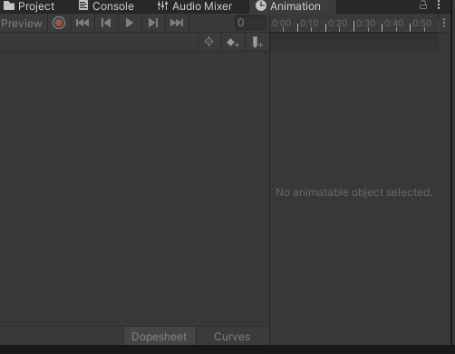

Window -> Animation -> Animation으로 Animation창을 띄울 수 있다

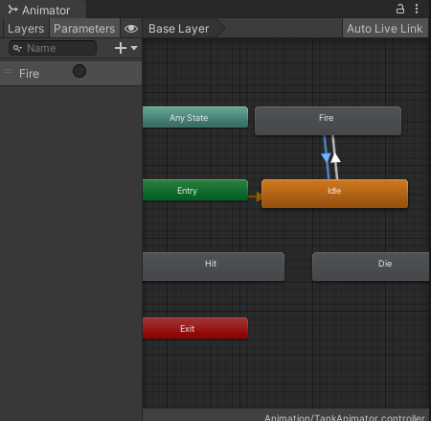

Parameter를 이용하여 어떤 조건이 있을지 추가할수 있으며

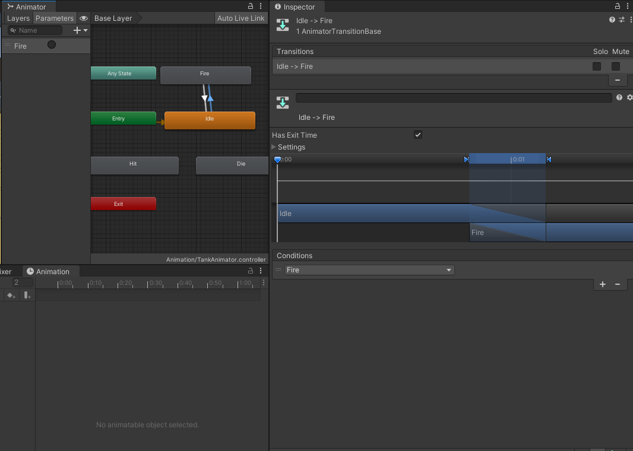

Trans쪽의 condition을 추가함으로서 변화 조건을 추가할 수 있다.

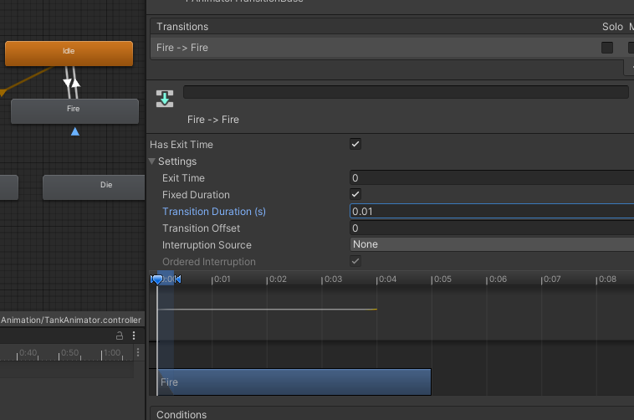

때로는 자기자신이 다시 불렸을때도 실행가능하도록 할 수도 있다.

**UI 및 폰트**

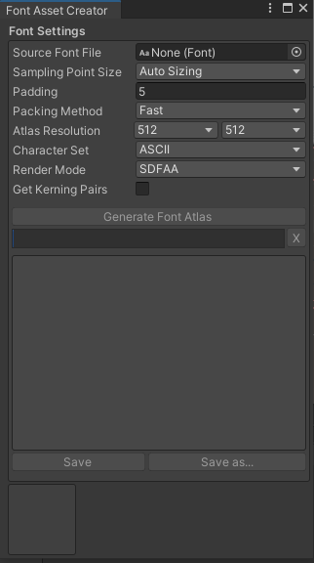

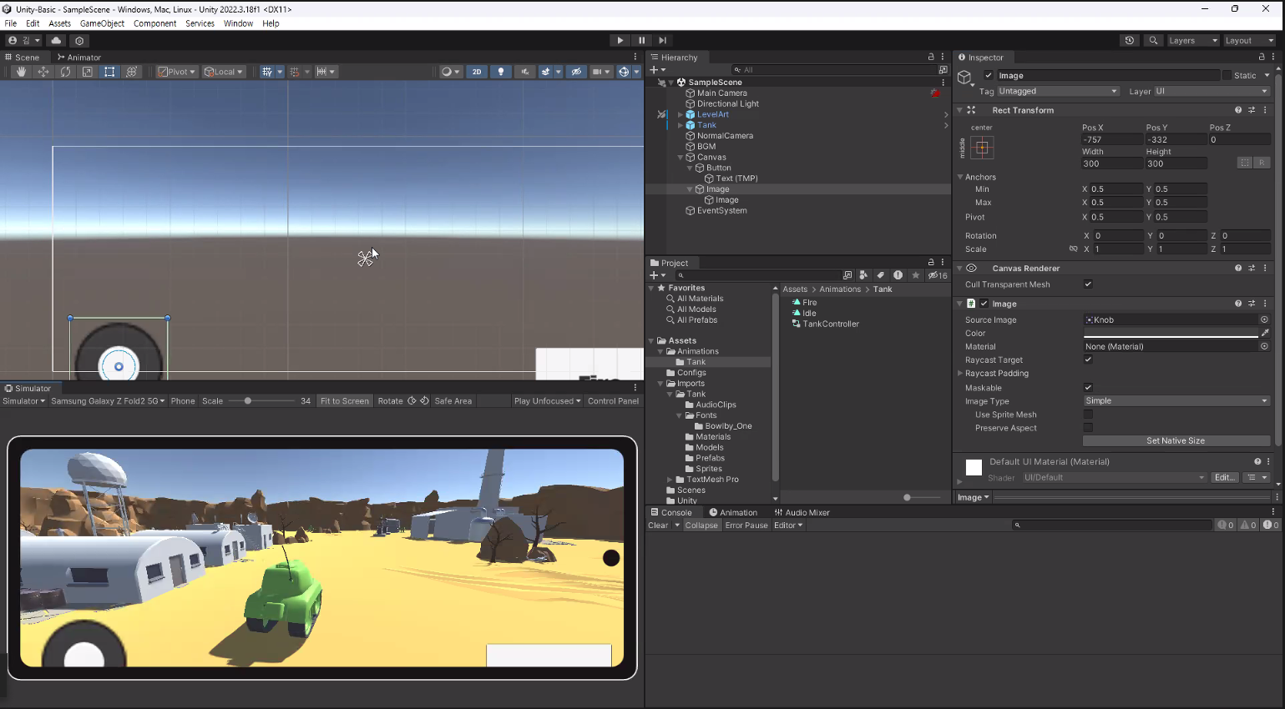

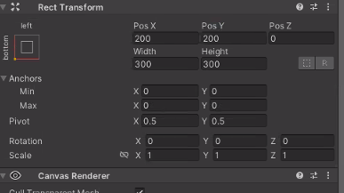

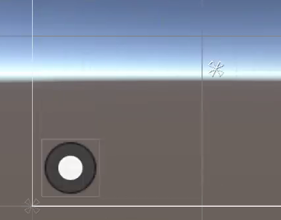

중앙의 X가 앵커 로 불리며 Rect Transform은 이를 기준으로 pos X, Y를 잡는다.

만약 핸드폰과 같은 해상도가 자주 바뀌기 쉬운경우, 앵커를 중앙이 아닌 구석을 기준으로 위치를 할당시킴으로서 잘리는 문제를 해결할 수도 있다.

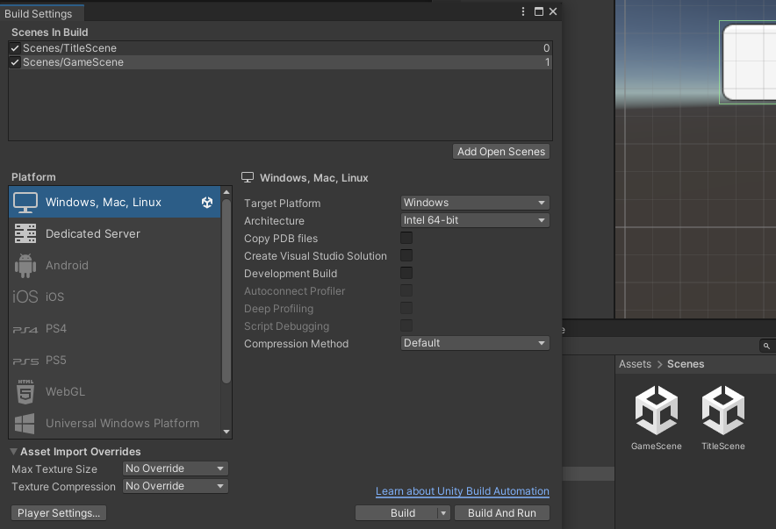

Scene 이동을 하기위해서는 build에 이동가능한 Scene을 넣어줘야 작동한다.